個案研討： 科技執法爆民怨
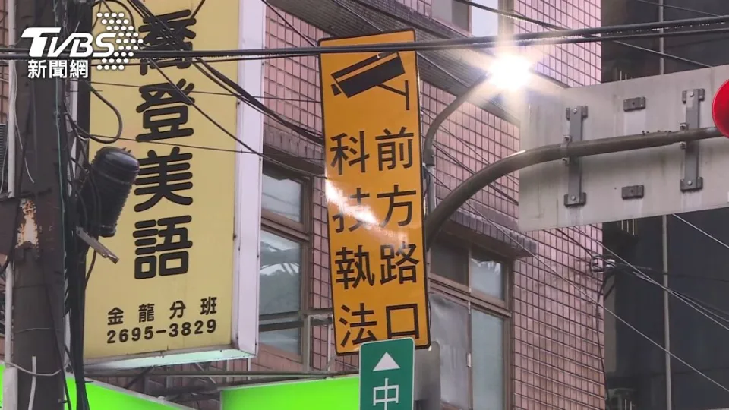
以下為一則新聞報導，請就此事件加以評論：
- 為了擺脫行人地獄的稱號，台灣最近各地都在交通大執法，但民眾收到罰單後，看到不僅要被罰錢，又被記點，認為不合理的，就找上民意代表幫忙寫陳情書，其實現在不僅民眾檢舉，還有科技執法，大家更是不斷抱怨，都不標示清楚，誰知道執什麼法?不過專家就點出，其實意外真的減少了，代表交通因此有改善。
新北市議員：「你看看他一天生活下來，一天賺不到一千塊，可是一個罰單就要可能上萬塊以上，還要記點，那你記點了以後，你12點你要吊扣行照要兩個月，所以最多的是摩托車，七成以上都是摩托車，那我們申訴了這麼多，總覺得說我們政府單位，應該將心比心的去看看民眾的生活，要不然你看我們的，我們的交通的處罰的罰金越來越高，它處罰的罰金，違反了這個比例原則。」
收到罰單，才發現被民眾檢舉或被警察舉發，覺得真的太委屈，就是找上民意代表幫忙，這些罰單，最後可以申訴成功免罰的，大概只有1成。
而且現在除了無所不在的民眾檢舉外，還有路口的科技執法。
新北交大執法組分隊長：「這個是紅燈左轉，對違反禁止左轉標誌左轉。」
明明都是紅燈了，駕駛就是這樣硬要闖，只好先跟荷包說對不起。
目前全台警察局設置的科技執法設備，112年6月統計已經有470處，而且地點每年都還再增加中。以新北市為例，2024年1到3月份累計各式違規，就有4萬9823件，第一名就在新莊的中正路855巷口，還有八里的龍米路和關渡橋口，以及三重的水樣路一段和捷運路口。
新北交大執法組分隊長：「(第一名新莊)在今年一到三月，總共取締了七千多件，然後在這個巷口，主要大家比較容易違規的地方是，沒有注意到那個標誌上面有寫到說，那邊的機車是七到九時，十七到十九時是禁止機車進入的。」
其實這些駕駛騎士違規的樣態，都是很一般在考駕照時，就會告訴你的交通法規，只是也有人這樣說。
TVBS記者：「像這樣子的科技執法路段，通常只有指示牌說現在正在科技執法中，很多民眾就抱怨了，等到收到罰單才知道，這裡原來抓的是哪一種違規樣態，大家就說了這是要他們自己猜猜看嗎，交通警察就指出了，一個路口有這麼多的指示牌，駕駛很難在幾秒內就看得懂吸收，最根本的做法就是不要違規。」
沒有清楚寫出來，開到路口全都得小心翼翼，但貪圖方便的後果，就是無形中違規了跨越雙白線，駕駛也都沒有發現。
尤其路口得要停車再開，地上寫了停，偏偏用路人通常都無視於它的存在，被開罰了，這才發現原來科技執法，是執這個。儘管引爆民怨，被痛批是在擾民，但數據卻可以明顯發現，車禍數降低了。
樹德科大流通管理系副教授：「運用AI的一些技術，取代了一些執法上面員警的執法，或者攔檢的一些風險，所以後來抑制民眾違規的一個行為，然後降低所謂的一個意外事故的發生，坦白講高雄市以前的意外事故，其實在台灣是排名前面的，那意外事故很多A1(死亡車禍)也好，A2(有受傷事故)也好，那112年大概A1降低了百分之11，大概從一年175人降到156人，所以科技執法，確實有它一定的功效在。」
也許像這樣在基隆的仁一路和愛三路口，寫清楚是在抓你沒有禮讓行人，所有人就會提醒自己，得要注意。
因此民眾之所以討厭，大多是沒有充分告知充分宣導，雖然相關單位都會說有公告在官網上，但根本沒人三不五時就會去瀏覽，守法是必須沒有錯，怎麼有效告知，更應該是未來要思考的關鍵點。 (2024/04/30 TVBS新聞網)

管理觀點

我們首先建立一個觀念，那就是現在呈現出來的是結果不是原因。是什麼結果？當然就是現行系統運作之下的結果。如果出現了問題，這些問題就是一個顯示器、一種回饋，如果它並不是我們所預期的，就相當於告訴我們，現行系統在此點的運作結果並不是我們要的，要改變就需要重新思考現有系統尋求改進。

對於任何事情，管理單位如果能夠積極作為，例如平時就收集各方的反映和意見，就問題想辦法作適當的檢討和調整，那麼這個系統就會愈來愈完善！以本議題來說，基本的邏輯是：開立交通罰單是手段不是目的，所以並非罰單開得愈多，就表示績效愈好。因為如果管理完善、人人都遵守交通法規，那就不會有人違規，沒人違規就沒有罰單，這時不就是交通系統運行得最好的時候嗎？

整理了這則新聞報導，我們知道所謂的民怨並不是怨不守法的行為不該被罰，而是反映以下各點：

- 雖然在路口標示了「前方路口 科技執法」，但這樣的標示並不清楚，因為不知執的是什麼法。

- 被罰的件數太多，7成以上是機車。

這麼多機車違規，會是不守法違規的騎士都住在這附近嗎？應該不是吧！那就是代表此處的交通系統設計是不符合機車騎士需求的，被開單原因最多的就是最不符合現實需求的項目，以此類推。

- 處罰程度不符比例原則，罰到影響生計。

交通違規有很多種，但違規的時機和嚴重程度會帶來的風險當然不同。但在交通法規上的罰緩額度卻是相同的，因此有時候因為交通系統設計得不合時宜的違規，或並未造成事故的不嚴重違規，因為科技執法的無情和公平都會開罰，才會導致影響了小民的生計！我們是否可以考慮，對於並未造成事故的不嚴重違規，在科技執法抓到時，第一次犯能給予「警告」並登錄，再犯相同的違規項目時才開罰，也就是說，在科技執法下，每種小違規只能在第一次犯時免罰。這樣，實際上會不會反而有助於督促大家遵守規則？

- 被執法到見到罰單有時間差

違規行為遭到科技執法時，罰單是當事人事後才會收到的，因此有些案例會因同一次行程中的小違規，卻遭到連續的重罰。如跨越停等白線、跨越雙白線、標示「停」的路口未停、未打方向燈……等，遭到了連續的開單，累積成了重罰。如此，會不會失去了合理性？而收到罰單時，可能已經過了好幾天了。

- 公告在官網缺乏實際功能

之所以引起民怨，很多是沒有充分告知、充分宣導。雖然相關單位都說有公告在官網上，但根本沒人三不五時就會去瀏覽，可見這種官宣方式是缺乏有效性的，是不是該思考要怎麼改善？

同學們，設計好一個系統、做好管理工作都不是件容易的事，責任應該在誰的身上？請提出個人看法分享及參與討論。

